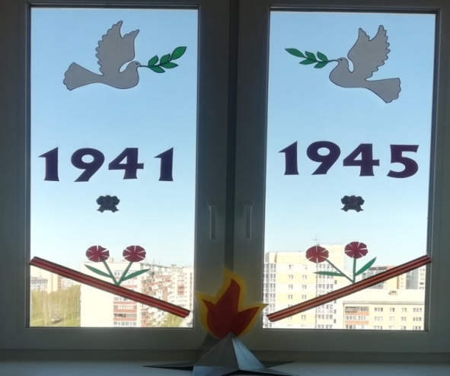
9 мая - День Победы

В преддверии празднования 75-летия Дня Победы родители с детьми беседовали о ВОВ, об участии их родных и близких в ВОВ. Время идет, мы храним память о войне, храним в семейных традициях, реликвиях и, конечно в семейных альбомах. На нас смотрят победители, наши близкие, родные люди, которых уже нет, с помощью фотографий мы можем перенестись в прошлое, узнать какими были наши прабабушки, прадедушки – участники ВОВ, наши герои – ветераны. Многие семьи рассматривали военные фотографии, читали художественную литературу, смотрели фильмы о войне. Дети рисовали рисунки , изготовили поздравительные открытки ко Дню Победы.
Дети приняли участие в международной акции «Сад памяти», всероссийской акции «Георгиевская ленточка», заучивали стихи о ВОВ. Участвовали в выставке поделок «Военная техника». Родители подобрали фотографии участников ВОВ для оформления «Книги памяти». Пономарев Михаил принял участие в фестивале поэзии «Под мирным небом» в ДК «Водник», дистанционном конкурсе чтецов «Баллада о Победе» в ДК «Поиск».
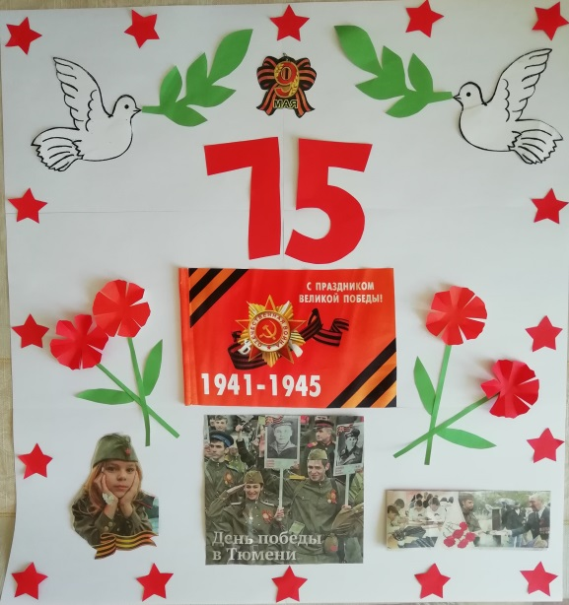
Воспитатель Чалилова Римма Авхатовна приняла участие в акциях «Дорога памяти», «Бессмертный полк», «Окна Победы», «Фонарики Победы»:

Акция «Бессмертный полк»
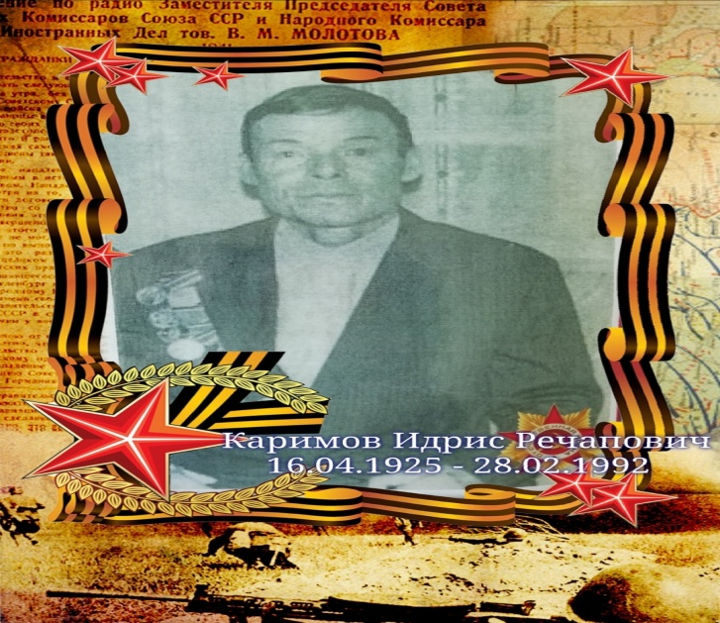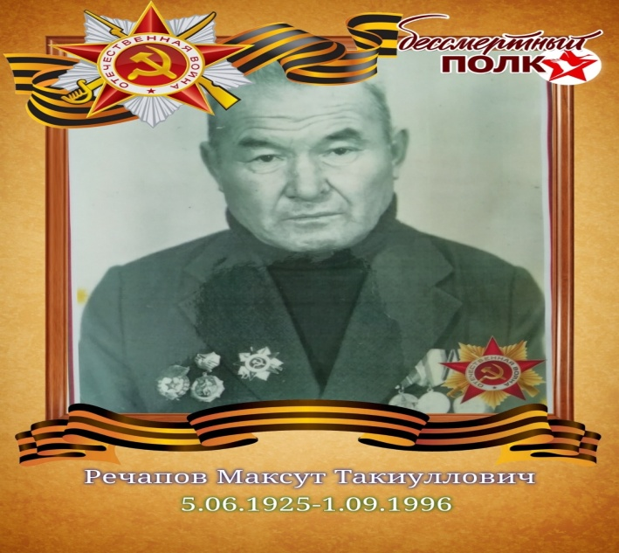

Рисунки детей ко Дню Победы
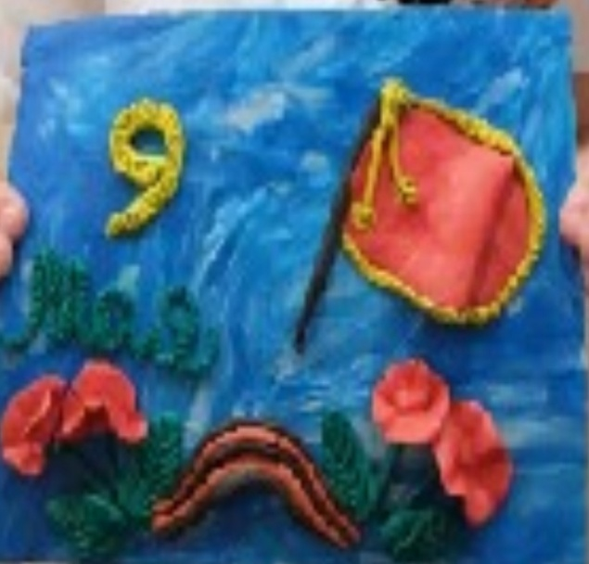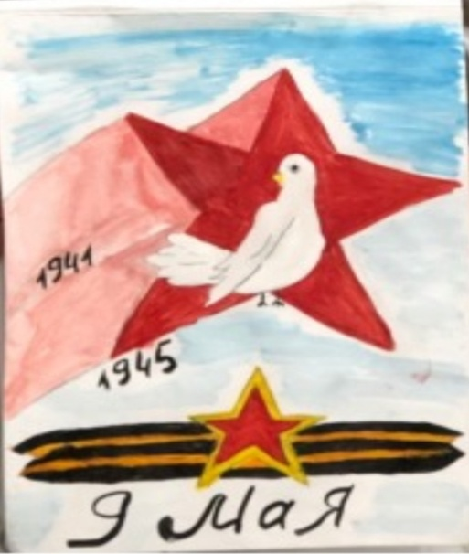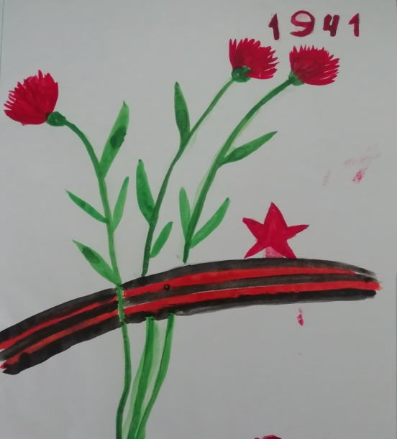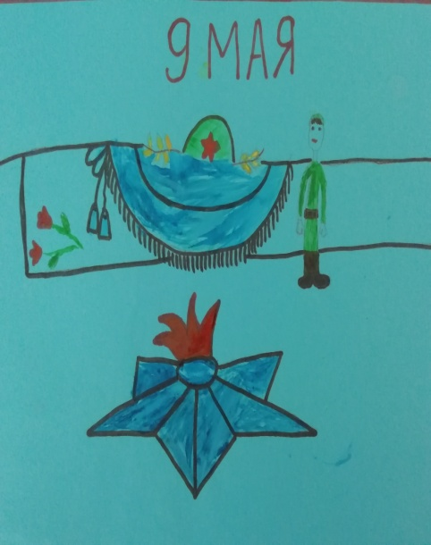
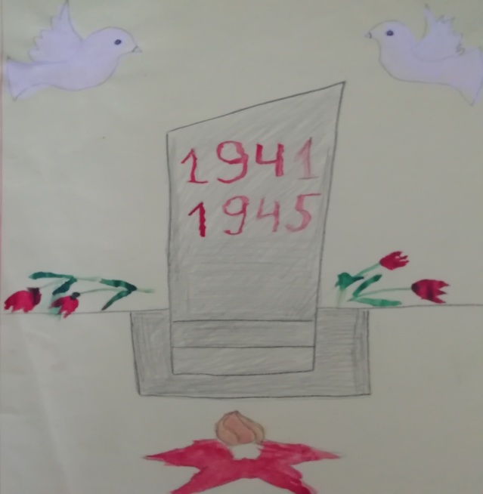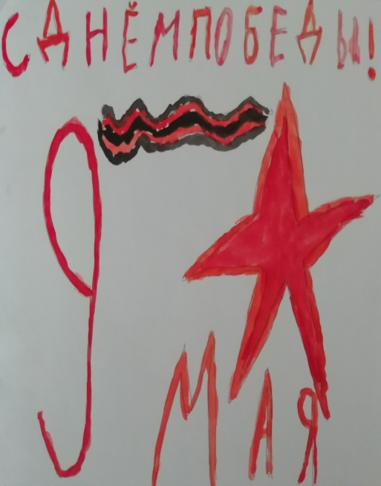
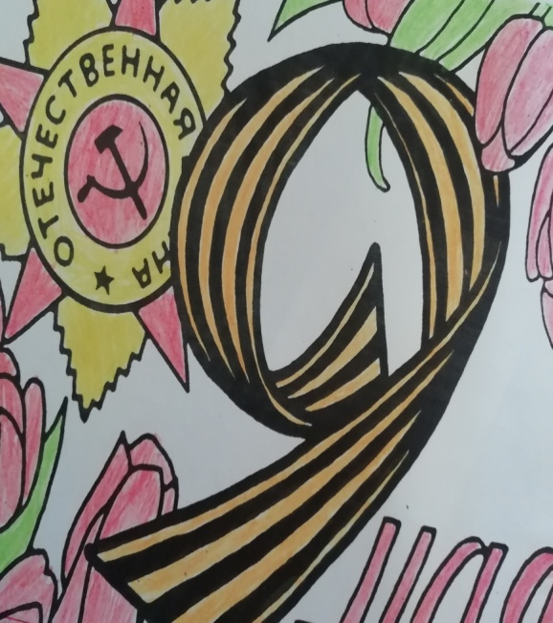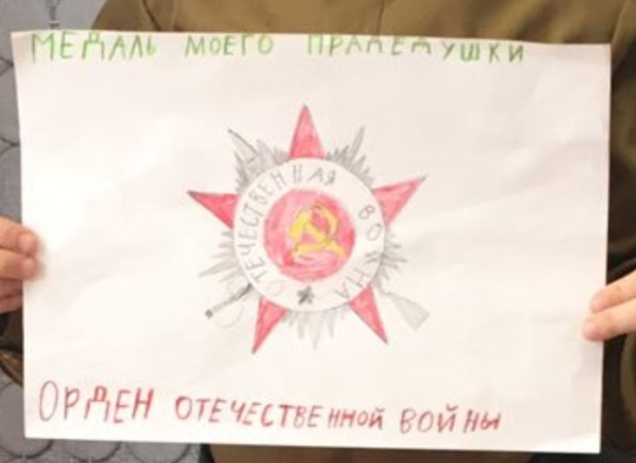
Поделки «Военная техника»

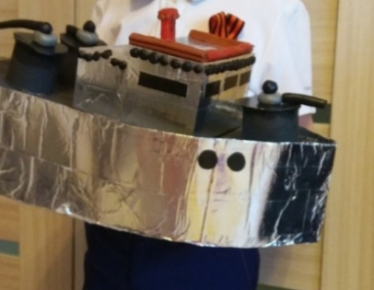
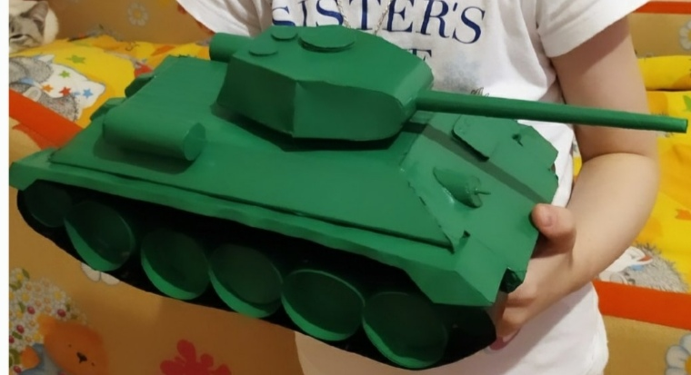
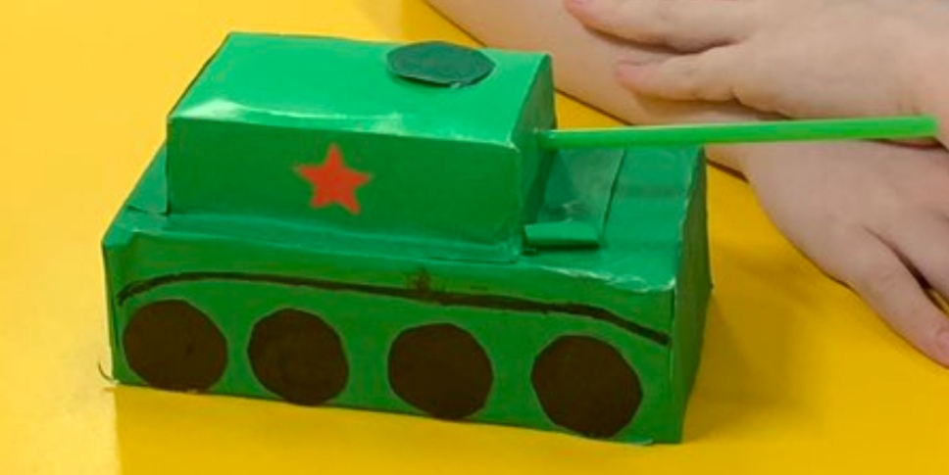
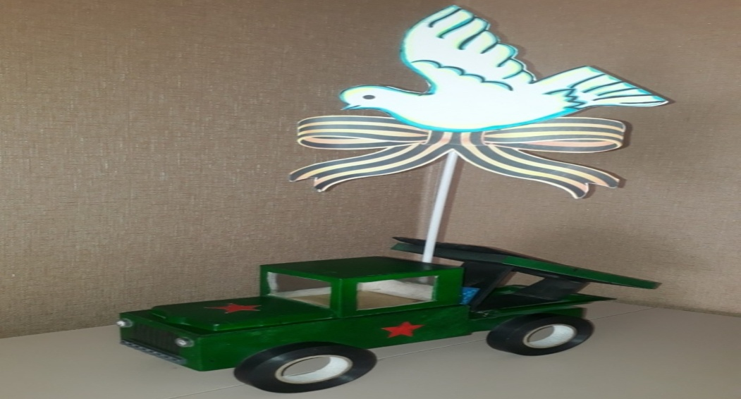
Поздравительные открытки ветеранам
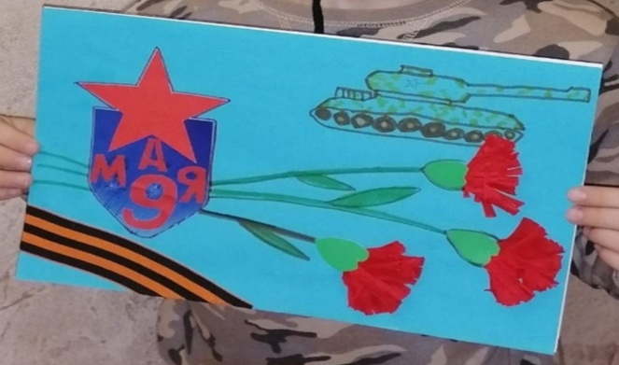
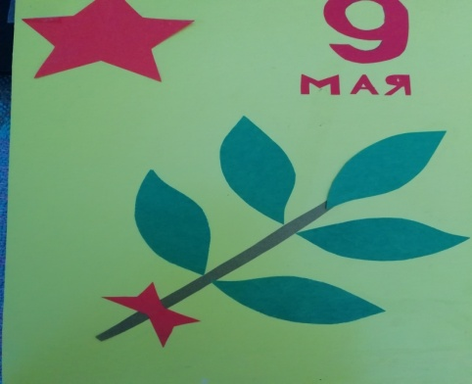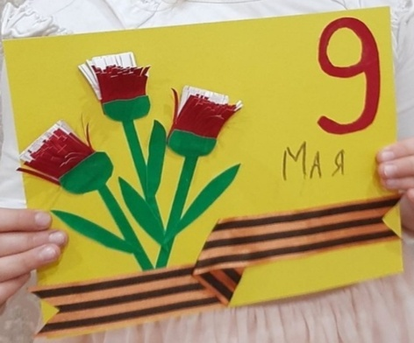
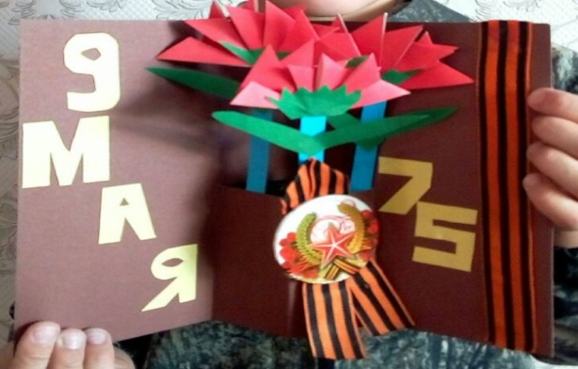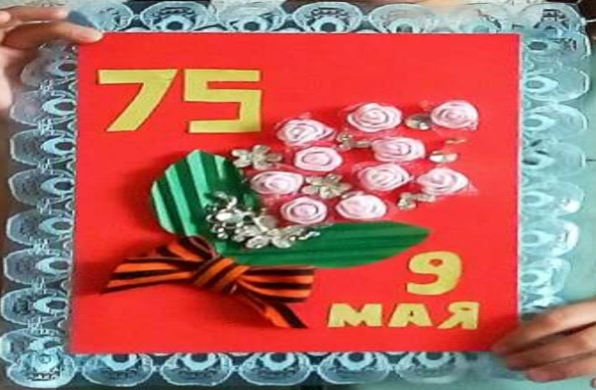
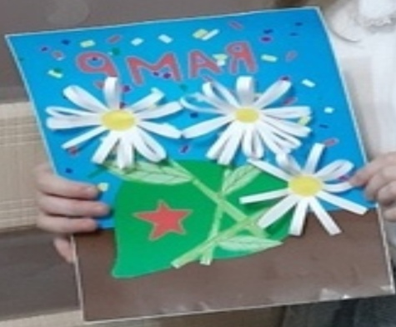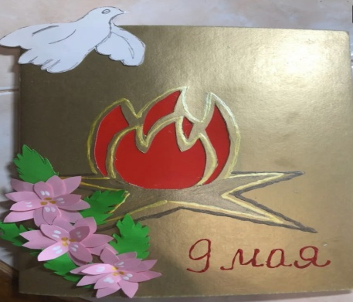

Акция «Окна Победы»
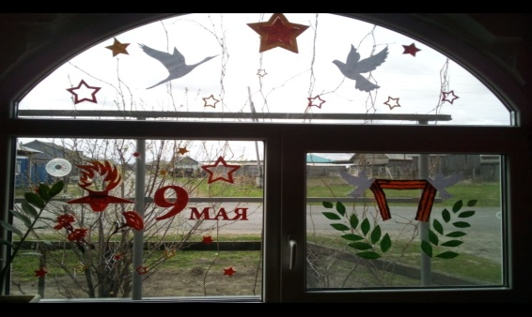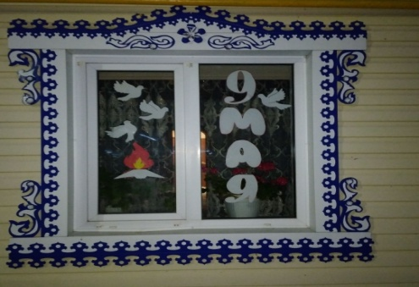

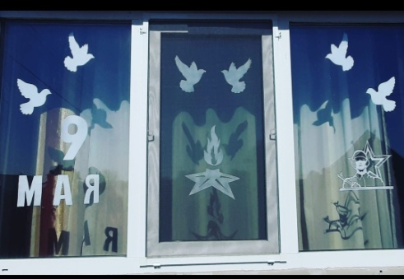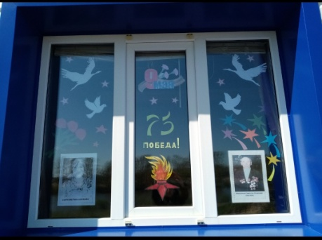

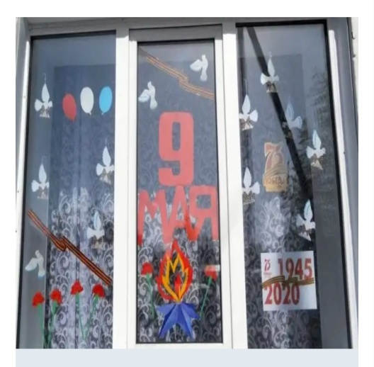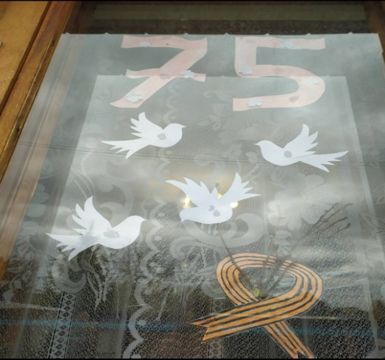

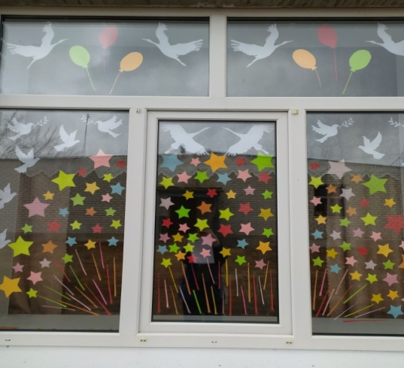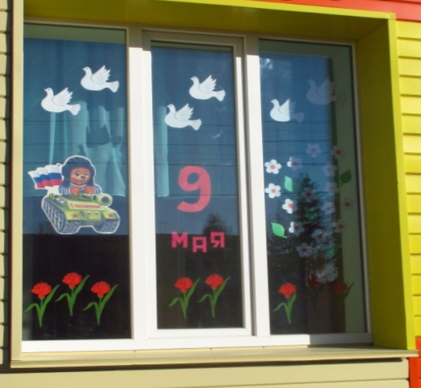

Макеты
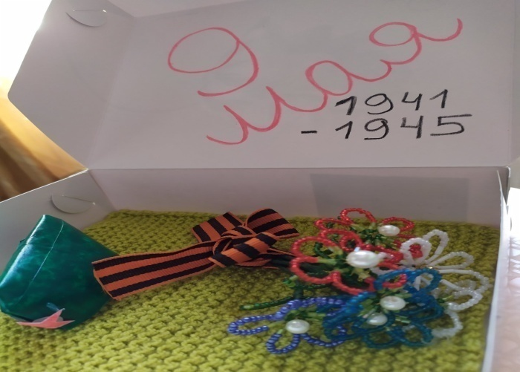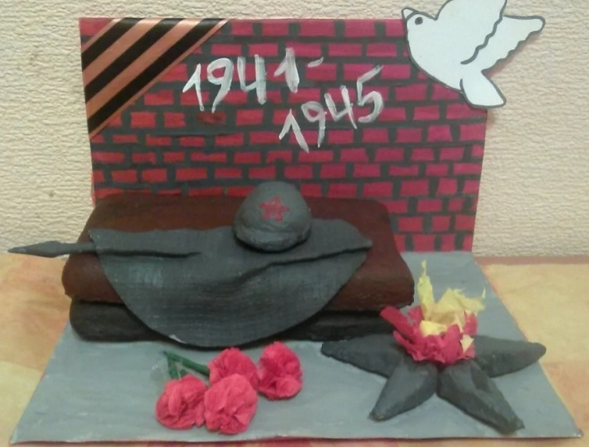

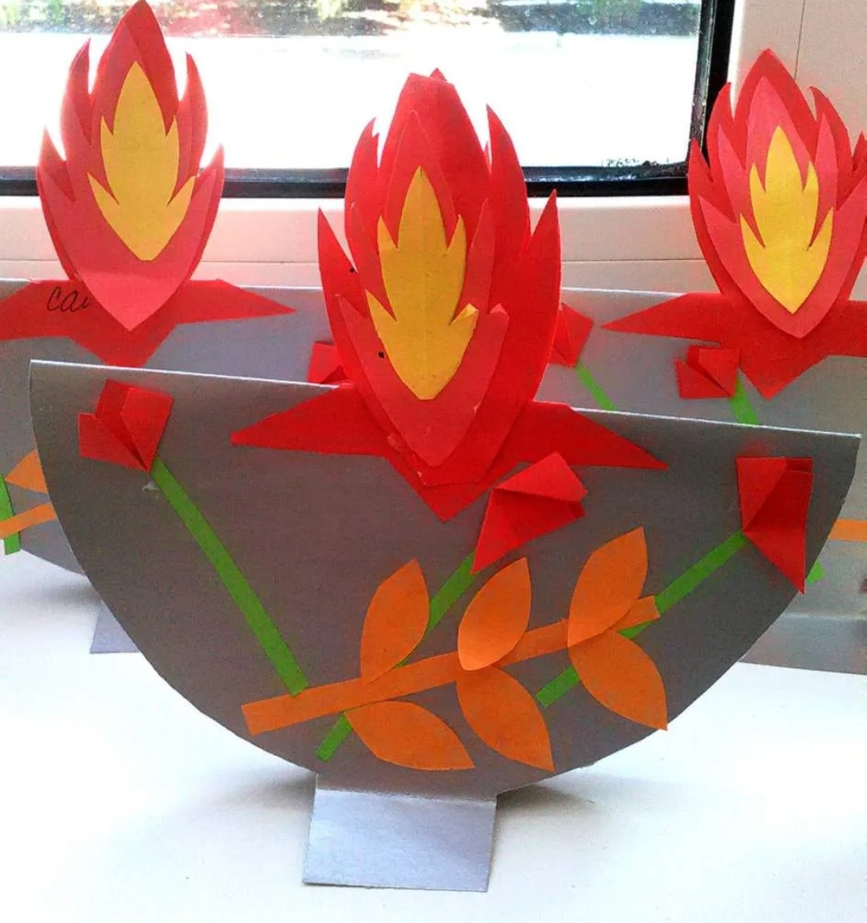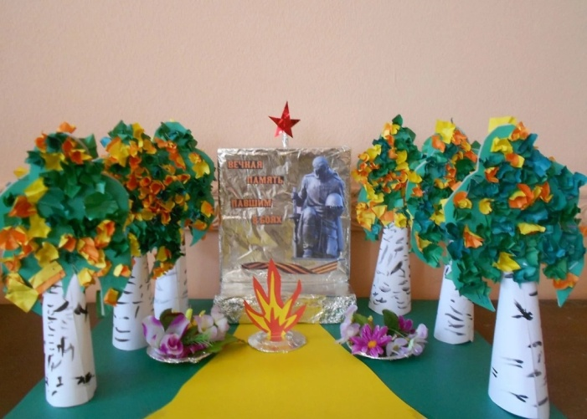
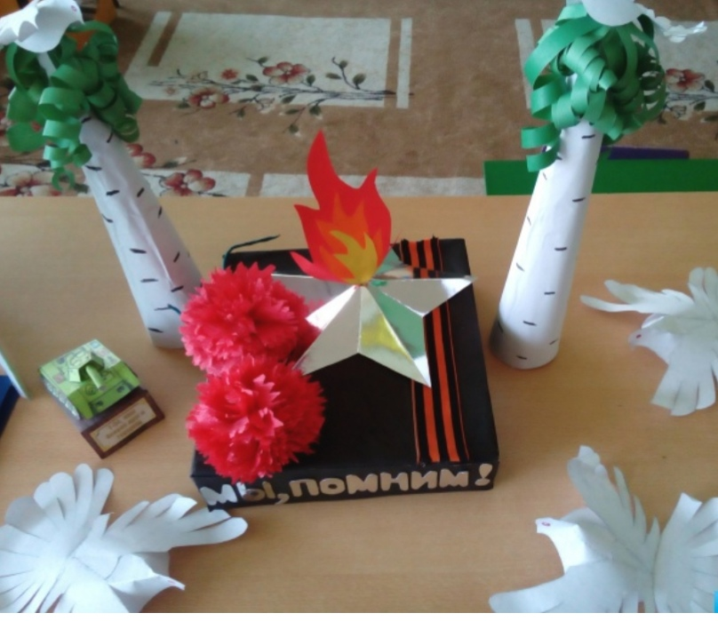

Акция «Сад памяти»
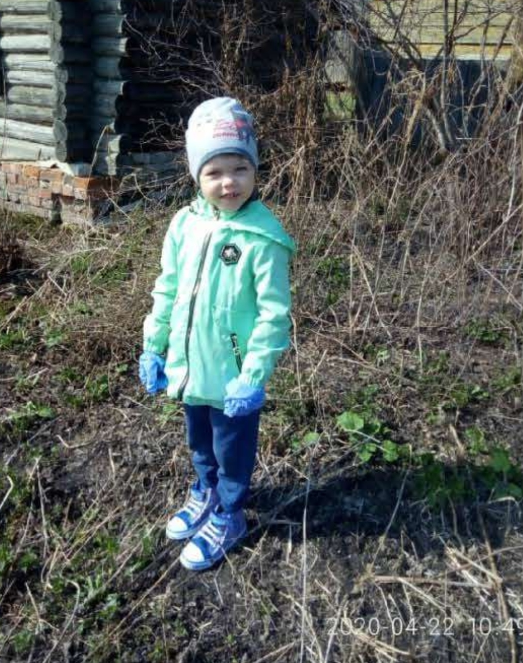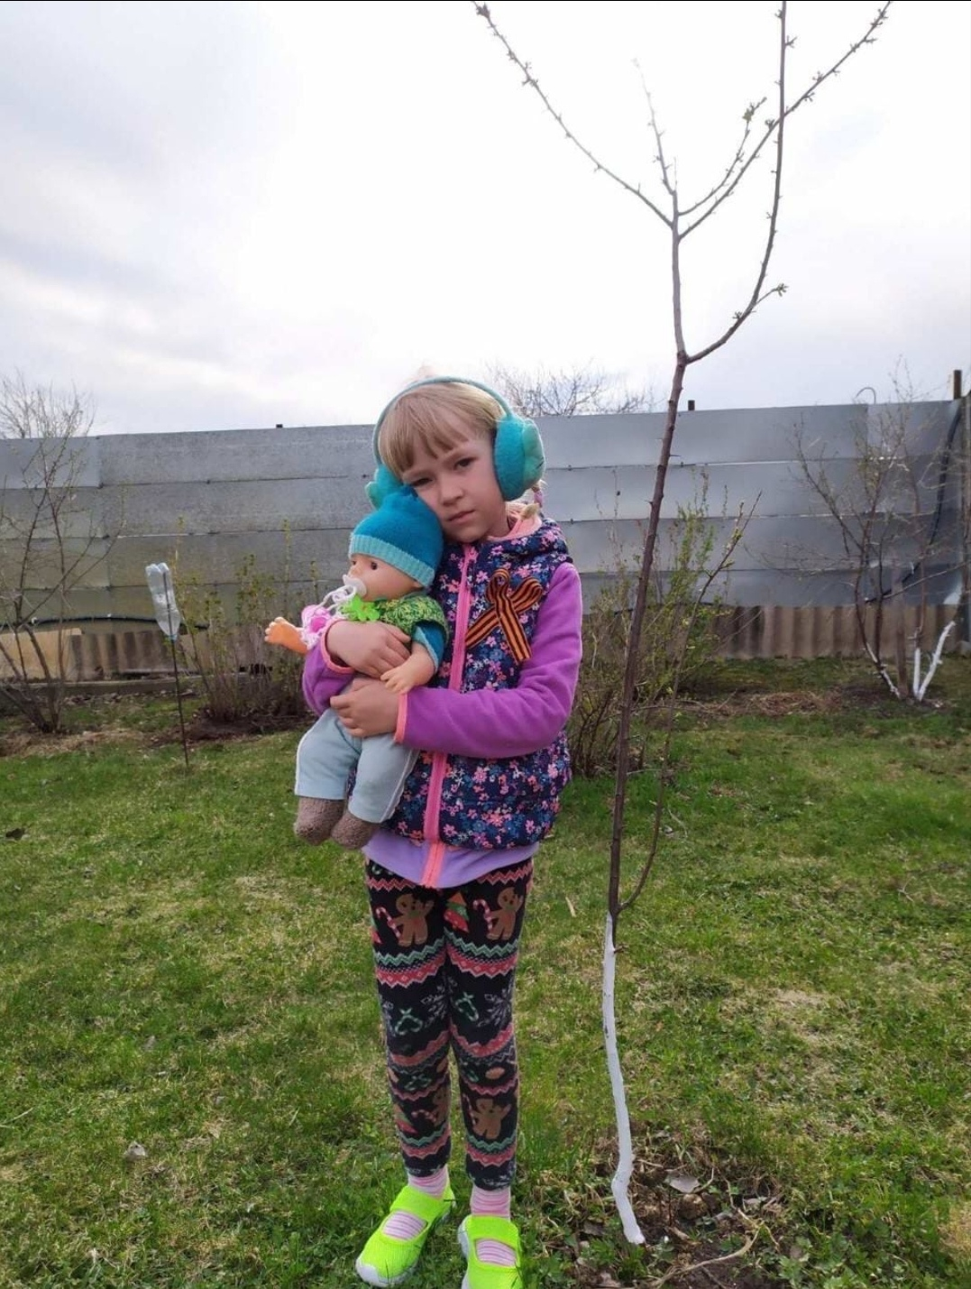
Книга Памяти
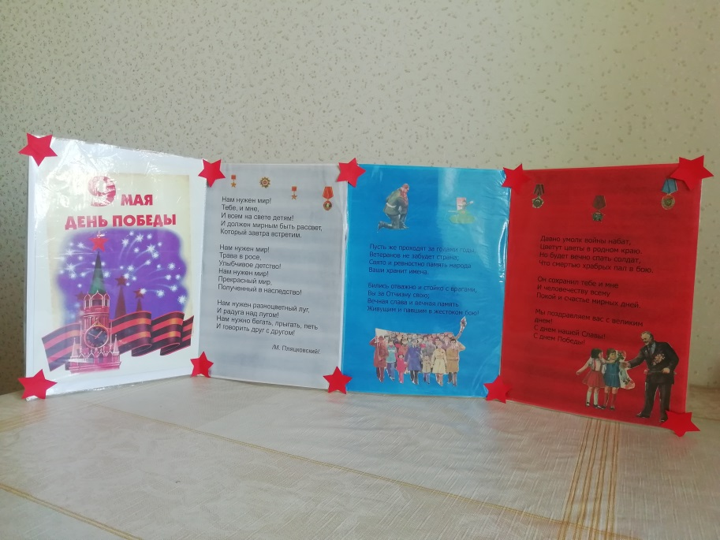
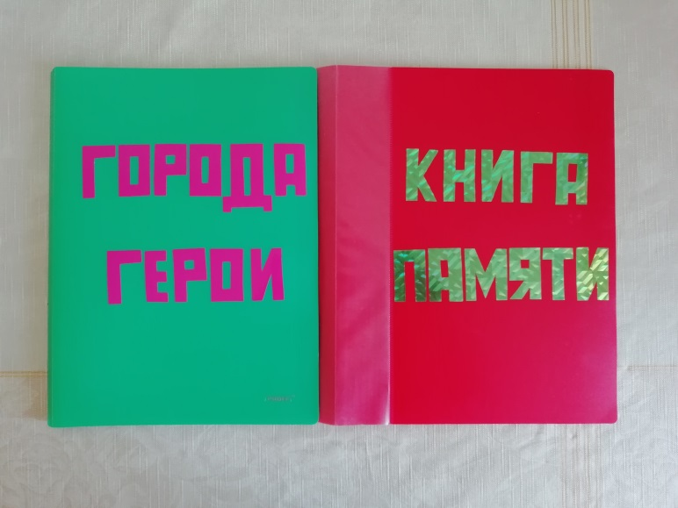

Воспитатель Чалилова Р.А.

